Nom Prénom :

Donner le nom des techniques apprises en Lutte :

Actions réalisées | Nom de la technique réalisée
 | D……………………R…………………. B……. J………….
 | D……………………R…………………..D… B…….
 | D……………………R…………………..D… J………..
Déséquilibre par le coté | H…………………………..
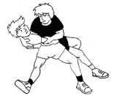 | F…………………………….……..…………….
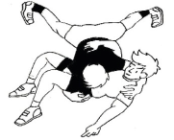 | F …………………………………………………..

Donner le protocole d’arbitrage :

…………………………………………………………………………………………………………………………………………………………..

Qui comptent les points ?

………………………………………………………………………………………………………………………………………………………….

Comment gagner des points ?

………………………………………………………………………………………………………………………………………………………

Quelle est la différence entre une « mise en danger » et un « Coller »?

………………………………………………………………………………………………………………………………………………………..

